Конспект урока по физической культуре на тему «Профилактика профессиональных заболеваний средствами и методами физического воспитания.» Кейс-технология.
Автор: Щербакова Галина Вячеславовна, преподаватель физкультуры ГБПОУ ВО «Борисоглебский техникум промышленных и информационных технологий».
Данный урок проводится при изучении учебной дисциплины ФК01 «Физическая культура».
Целевая аудитория: студенты третьего курса профессия «Повар, кондитер»
Время занятия – 1+1
Вид кейса – обучающий
Тип кейса – аналитический
Современный урок с использованием кейс-метода позволяет активно развиваться студентам, активизировать свои знания, получать и обрабатывать в большом количестве новую информацию, организовывать собственную деятельность. Дает способность высказывать свои мысли, и отстаивать свои идеи.
Цель: познакомить студентов с «Профилактикой профессиональных заболеваний средствами и методами физического воспитания», выяснить значение физического воспитания в профессиональной деятельности «Повара, кондитера».
Задачи урока:
- познакомить студентов с комплексами упражнений применяемых для профилактики профессиональных заболеваний спины;
- учить анализировать и обосновывать свой выбор физических упражнений для профилактики профессиональных заболеваний;
- использовать физкультурно-оздоровительную деятельность для укрепления здоровья, достижения жизненных и профессиональных целей;
- формирование и развитие информационной компетентности;
- развитие навыков упорядоченного, структурированного мышления, ориентированного на умения работать с информацией;
- воспитание культуры обмена мнениями, свободной от агрессивной напористости;
- формирование понимания того, что существуют ситуации, когда необходим самоконтроль для достижения позитивного результата, особенно в ситуациях работы в группе.

СОДЕРЖАНИЕ КЕЙСА
Задача преподавателя: рассказать студентам о разных причинах возникновения и развития заболеваний, связанных с профессиональной деятельностью повара, кондитера и более подробно остановиться на остеохондрозе позвоночника.
Задание группам: студентам предлагается осмыслить и рассказать о причинах возникновения профессиональных заболеваний в данной профессии, профилактике заболеваний позвоночника средствами физической культуры. Опираясь на предложенные комплексы упражнений, студенты должны выбрать один комплекс, который можно использовать при проведении производственной гимнастики с целью профилактики остеохондроза. Студентам необходимо объяснить и обосновать свой выбор упражнений для комплекса.
Цель работы: заинтересовать студентов занятиями физической культурой с целью повышение степени резистентности организма по отношению к неблагоприятным воздействиям средовых условий, в которых протекает трудовая деятельность, содействие увеличению его адаптационных возможностей, сохранению и упрочению здоровья.
1.Краткая лекция о причинах возникновения профессиональных заболеваний.
На пути к профессиональному успеху нельзя не уделить внимания такой проблеме, как влияние профессиональной деятельности на организм и здоровье человека. При длительном пребывании в положении стоя и малой двигательной активности снижается интенсивность обмена веществ, кровообращения, появляется застой крови в органах малого таза, в ногах, слабеет мускулатура, ухудшается осанка.
Организм, рассчитанный природой на физическую активность и неприспособленный на длительную статическую нагрузку, начинает давать сбои. Такие заболевания, как остеохондроз и искривление позвоночника приобретают статус профессиональных заболеваний.
Повар – неизбежный претендент на остеохондроз позвоночника. В неудобной позе он проводит большую часть рабочего времени. Развитию заболевания так же способствует пребывание его тела в одном и том же положении (часто в стоячем), однообразный и физически тяжелый труд (поднятие тяжестей): частое превышение допустимой по силе и продолжительности нагрузки на позвоночник приводит к развитию заболевания, тем самым выносливость позвоночника к физическим нагрузкам снижается. Межпозвоночные хрящи, испытывающие постоянную нагрузку, деформируются и зажимают нервы столба позвоночника, тем самым вызывая нестерпимую боль. Наибольшему риску в работе повара подвержены прежде всего, шейный и грудной отделы позвоночника – именно на них ложится основная нагрузка. Мышцы спины и шеи, поддерживающие голову и спину в вертикальном положении, испытывают повышенное напряжение – а кровоток в них при статической нагрузке, наоборот, понижен. Что еще хуже, напряженные мышцы сдавливают нервные волокна, выходящие из спинного мозга, нарушая проводимость нервных импульсов. И как следствие через некоторое время начинают затекать или неметь руки, шея, спина. Если не принимать никаких мер, то остеохондроз и прочие болезни позвоночника не заставят себя долго ждать. В результате, мы сталкиваемся с таким понятием как “профессиональная болезнь”.
Рассмотрим поэтапно, что же происходит при остеохондрозе.
- Изменения в позвоночнике происходят по вине его напряженного состояния для поддержания вертикального положения. Первыми не выдерживают мышцы. Они напрягаются и начинают болеть
- Ослабевшие мышцы не в состоянии поддерживать правильную осанку — лордозы и кифозы естественной кривизны позвоночника
- Промежуток между позвонками уменьшается, а давление на позвоночные диски, наоборот, возрастает. Позвоночный сегмент, таким образом, блокируется – в этом месте подвижность позвоночника падает.
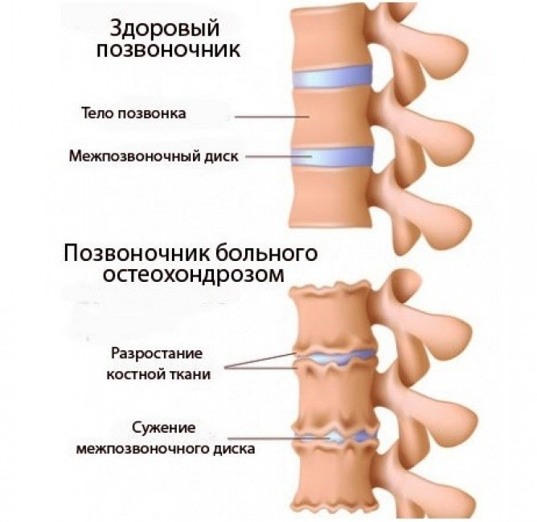
Вот что происходит с позвоночником при слабом мышечном корсете

Методика составления комплексов упражнений в различных видах производственной гимнастики и определение их места в течение рабочего дня.
Как бороться с остеохондрозом, как предупредить это коварное заболевание с помощью физических упражнений? Опираясь на предложенные комплексы упражнений, студенты должны выбрать один комплекс, который можно использовать при проведении производственной гимнастики с целью профилактики остеохондроза. Студентам нужно объяснить несколько упражнений из комплекса и обосновать свой выбор.
Методика производственной гимнастики включает два компонента: методику составления комплексов производственной гимнастики и методику их проведения в режиме рабочего дня.
Оба компонента тесно связаны друг с другом, они определяют эффект занятий. Если грамотно составленный комплекс физических упражнений проводится не вовремя, то он принесет мало пользы, так же как комплекс, составленный без учета основных методических требований к разным видам производственной гимнастики.
Методики составления и проведения комплексов в различных видах производственной гимнастики имеют существенные отличия. Если место вводной гимнастики определено четко — до начала работы, то время проведения других видов производственной гимнастики во многом зависит от динамики работоспособности человека в течение трудового дня.
Основные понятия.
Производственная гимнастика - это комплексы специальных упражнений, применяемых в режиме рабочего дня, чтобы повысить общую и профессиональную работоспособность, а также с целью профилактики и восстановления.
Видами (формами) производственной гимнастики являются: вводная гимнастика, физкультурная пауза, физкультурная минутка, микропауза активного отдыха.
Вводная гимнастика - организованное, систематическое выполнение специально подобранных физических упражнений перед началом рабочего дня с целью быстрейшего врабатывания организма. Типичный комплекс вводной гимнастики состоит из 6-8 упражнений, близких к рабочим движениям и оказывающих разностороннее влияние на организм. Продолжительность вводной гимнастики - 5-7 мин.
Физкультурная пауза - выполнение физических упражнений, составленных с учетом особенностей конкретного вида трудовой деятельности. Физкультурная пауза позволяет предупредить наступающее утомление и обеспечить поддержание определенного уровня работоспособности. Продолжительность физкультурной паузы - не более 5-10 мин.
Физкультурная минутка относится к малым формам активного отдыха. Это индивидуальная форма кратковременной физкультурной паузы для локального воздействия на утомленную группу мышц. Она состоит из 2-3 упражнений и проводится в течение рабочего дня несколько раз по 1 -2 мин непосредственно на рабочем месте.
Микропауза активного отдыха - это самая короткая форма производственной гимнастики, длящаяся всего 20-30 с. Цель микропауз - ослабить общее или локальное утомление путем частичного снижения или повышения возбудимости центральной нервной системы. В микропаузах используются мышечные напряжения и расслабления, которые можно многократно применять в течение рабочего дня. Используются приемы самомассажа.
Труд поваров и кондитеров по энергетическим затратам относят к III группе. Он сопряжен с работой в положении стоя, с переносом тяжестей, с работой мышц рук и ног, с неблагоприятными микроклиматическими условиями (высокая температура, повышенная влажность и загрязненность воздуха) и с работой с опасными механизмами и аппаратами. В случае неправильной организации трудового процесса на предприятии общественного питания все эти факторы могут оказывать неблагоприятные и даже вредные воздействия (производственные вредности) на работоспособность и здоровье работающих.
Для оздоровления условий труда работников предприятий необходимо: соблюдать режим труда и отдыха, закаливать и тренировать организм, создать условия микроклиматического комфорта в производственных цехах, поддерживать правильную освещенность рабочих мест, организовать хорошие бытовые условия на производстве Рациональная организация трудового процесса
Работоспособность человека в течение рабочего дня не постоянна. Доказано, что, она повышается в начале рабочего дня, достигает максимума через полтора часа работы и держится на этом уровне тем дольше, чем лучше организована выполняемая работа. Затем работоспособность снижается и снова достигает максимума после хорошо организованного обеденного перерыва.
Утомление организма наступает в результате тяжелой напряженной или длительной работы, неправильной организации трудового процесса, неудобной рабочей позы, плохой организации отдыха, что приводит к ощущению усталости и ухудшению самочувствия. Учитывая колебания работоспособности человека, целесообразно все трудоемкие процессы выполнять в первой половине дня и в начале послеобеденного периода. Для снижения утомляемости в течение дня следует разнообразить виды работ, что на предприятиях общественного питания вполне выполнимо.
Типовая схема вводной гимнастики.
1. Упражнения организующего характера.
2. Упражнения для мышц туловища, рук и ног.
3. Упражнения общего воздействия.
4. Упражнения для мышц туловища, рук, ног с маховыми элементами,
5-8. Специальные упражнения.
Примерный комплекс упражнений производственной гимнастики.
Для работающих стоя (исходное положение во всех упражнениях, кроме четвертого упражнения,– сидя на скамейке):
1. Скользя пятками по полу, вытягивают ноги вперед, правую руку заводят за голову, левую в сторону - вдох, расслабленно опускают руки вниз - выдох, то же в другую сторону. Повторяют 6-8 раз.
2. Ноги вытягивают вперед, руки перед грудью, туловище поворачивают вправо, руки разводят в стороны, возвращаются в исходное положение, то же в левую сторону. Повторяют 8-10 раз, дыхание произвольное.
3. Скользя по полу пятками, вытягивают ноги вперед, поднимают руки вверх и прогибаются. Затем наклоняются вперед, касаясь руками пола перед собой, выпрямляясь, руки поднимают вверх, ноги соединяют и возвращаются в исходное положение, повторяют 6-8 раз, дыхание произвольное.
4. Стоя лицом к столу, берутся за него руками, левую ногу отводят назад, затем приседают на носках, выпрямляются, то же с другой ноги, повторяют 8-10 раз дыхание произвольное.
5. Ноги вытягивают вперед, руки на поясе. Поочередно оттягивают и поднимают носки, слегка сгибая ноги в коленях, затем развертывают ноги вправо, носками касаясь, пола. То же в другую сторону. Повторяют 10-12 раз, дыхание произвольное.
6. Сидя на стуле, руки вытягивают вдоль тела, затем, прогибаясь назад, поднимают руки вверх, ноги также несколько приподнимают, носками касаясь пола. Наклоняясь вперед, делают хлопок руками под вытянутой ногой, возвращаются в исходное положение. То же с другой ноги.
Повторяют 6-8 раз, дыхание произвольное.
7. Сидя на стуле, руки приставляют к плечам, левую ногу вытягивают вперед, возвращаются в исходное положение и руки отводят в стороны, затем расслабленно опускают их вниз, повторяют 5-6 раз дыхание произвольное.

Приложение 1
Примерные упражнения для составления комплекса производственной гимнастики для профессии «Повар,кондитер»
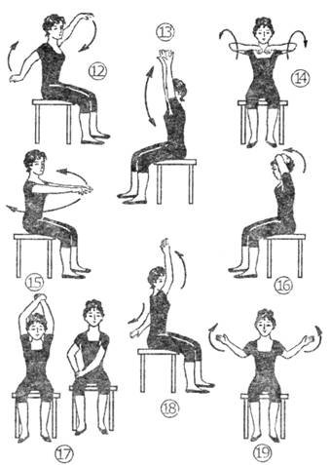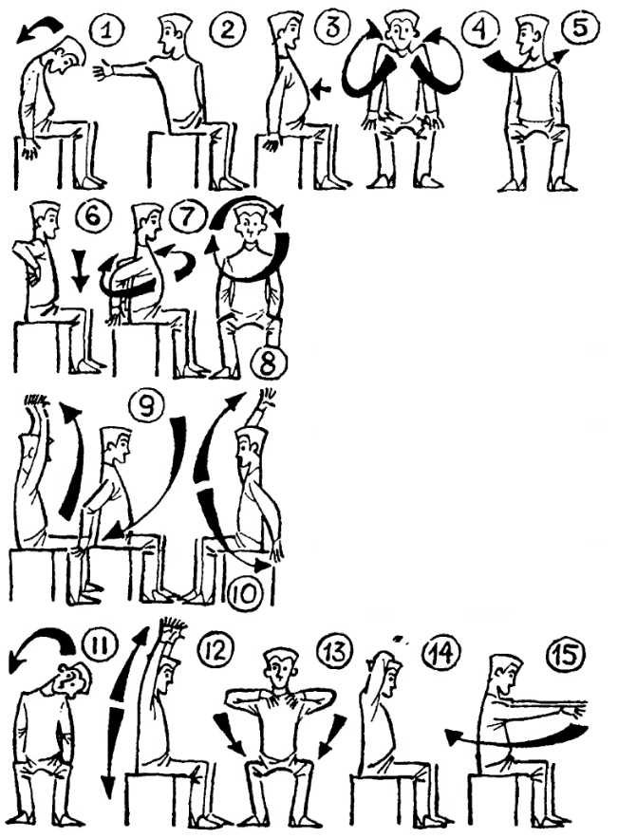
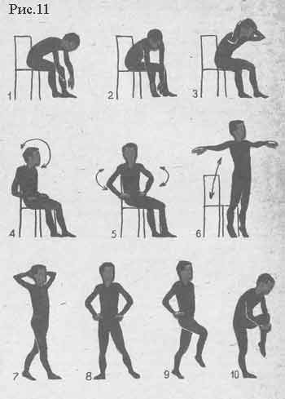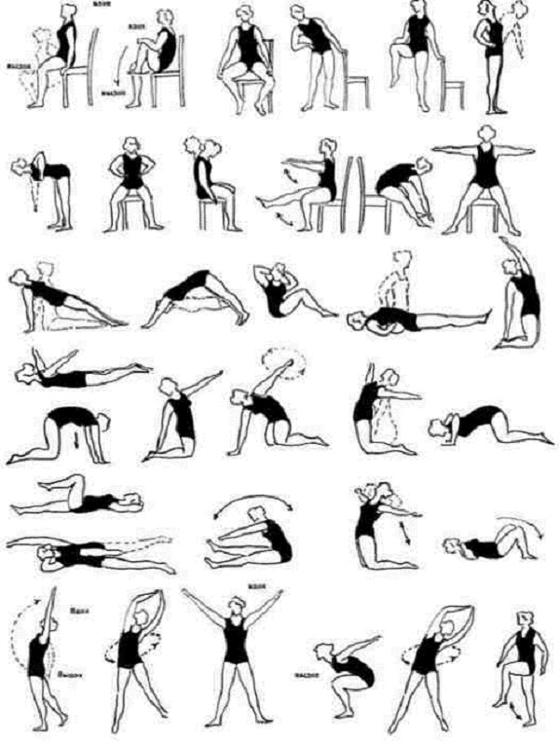

Работа с кейсом
1 этап урока
Подготовительная часть
При работе с данным видом и типом кейса, студентам заранее известна тема урока. Предварительно предложено поискать информацию по теме и познакомиться с ней. Сразу организуется работа в микрогруппах (2-4 группы в зависимости от наполняемости учебной группы) по поиску решения поставленной проблемы. Преподаватель дает объяснения по теме урока, работы с кейсом, показывает и объясняет комплекс упражнений, использующийся с целью профилактики профессиональных болезней возможных в данной профессии.
2 этап урока
Основная часть
Работа студентов с использованием ИКТ. Студенты, обосновывая свой выбор, из предложенных упражнений самостоятельно составляют комплекс производственной гимнастики. На данном этапе урока организуется обсуждение выбранных комплексов упражнений, студенты дают пояснение нескольким упражнениям из комплекса, чем и обосновывают своё решение. Для каждой группы отводится 7-10 минут (всего 30 мин). Обучающиеся имеющие специальную медицинскую группу получают отдельное задание, им будут предложены упражнения, которые они выберут и предоставят в слайдах на уроке, в доказательных обоснованиях.
На изучение и объяснения материалов кейса, обсуждение и обоснование отводится 30-35 минут.
3 этап урока
Итоговая часть занимает 15 минут, посвящена подведению итогов урока. Преподаватель так же обращает внимание студентов на другие комплексы упражнений и кратко поясняет, при каких заболеваниях или профилактике они применяются. Подведение итогов урока, домашнее задание по группам, общее задание:
- Самостоятельно составить и провести с группой студентов комплекс упражнений для производственной гимнастики.
- Студентам специальной медицинской группы, задания индивидуально каждому.
На следующем уроке преподаватель проводит опрос, оценивает работы студентов, комплекс упражнений, правильные ответы на вопросы, хорошо и правильно оформленные презентации. Оценка преподавателем работы по группам, и индивидуально.

Литература
1.Алексеев С.В., Уселко В.Р. Гигиена труда. - М: Медицина. 1988. - 576с.
2.Артамонова В.Г., Мухин Н.А. Профессиональные болезни. Учебник. - 4-е изд., перераб. и доп. - М.: Медицина, 2004. - 480с.: ил.
3.Бальсевич В.К. Физическая культура для всех и для каждого. - М.: ФиС, 1988. - 208с.
4.Берн Л. Боли в спине и шее Издательство: Олимп-Бизнес. - М., 2002. - 192с.
5. В.А.Коева. Охрана труда в предприятиях общественного питания»: учебное пособие /– Изд. 2-е, дополн. и перераб. – Ростов н/Д: Феникс, 2006. – 224 с.
6.В.А.Кабачков, С.А.Полиевский Профессионально-прикладная подготовка учащихся в средних ПТУ»: монография – М.:Высшая школа,1982.
7.Секреты бодрости: Как восстановить работоспособность [Текст] / А. Ф. Синяков. - М.: ТОО "КСП", 1995. - 208с.

